Скворцы прилетают в апреле.

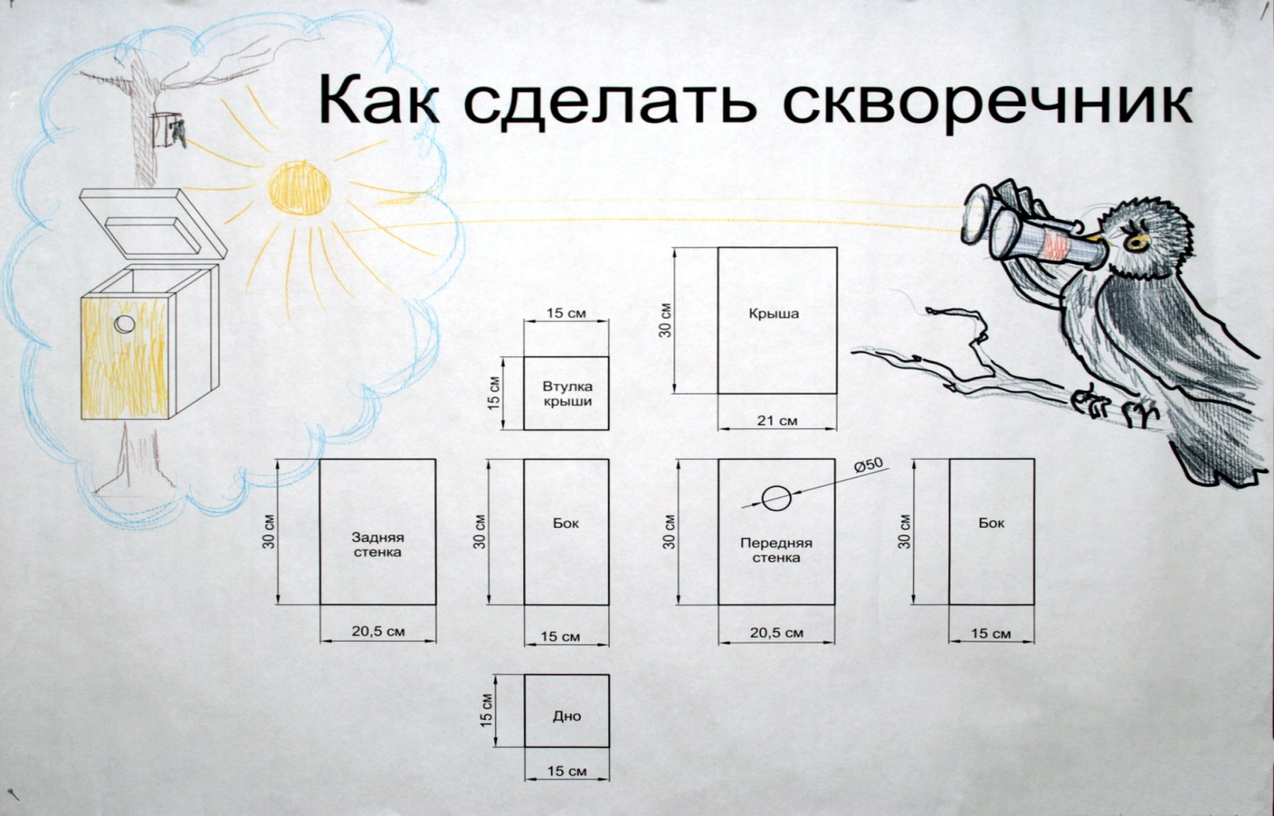
Каждое первое воскресенье апреля во всем мире отмечается Международный день птиц.
Предлагаем вам принять участие в птичьих хлопотах и помочь скворцам , построив для них уютный домик.
Если птицы поселятся рядом с вами, за ними будет удобнее наблюдать. В саду и огороде они спасут растения от насекомых-вредителей. А летом самые осторожные наблюдатели смогут увидеть первый вылет птенцов из гнезда. Всякий раз , когда птицы селятся в построенном тобой домике, с гордостью чувствуешь, что кому-то еще нужен. Выходит живешь не зря.
Маленькая тайна большой синицы.
Интересно наблюдать: в городе больших синиц пруд пруди, а за городом – одна, две и обчелся. Тайна раскрыта орнитологами. Оказалось, что в городе для синиц всегда открыты двери многочисленных жилищ, в то время как в лесах и садах старых дуплистых деревьев становится все меньше.
Отгадайте, где селятся эти милые птички? Селятся они в фонарных столбах. Птице достаточно узкой щели наверху около лампы, что бы проникнуть внутрь «трубы», а там, опустившись на несколько метров вниз, она совьет гнездо на «скрутке» проводов. Представляете, ЧТО теряет мало освещенная деревня, каких бесценных помощников. Вспомните картинку из старого учебника, при одном взгляде на которую даже двоечнику становилось понятно, какую пользу приносит всего лишь одна синица за лето. Вспомнили? незамысловатую композицию: Пернатая скромно сидит на одной чаше весов, а на другой – огромная куча мошек, гусениц, жуков , личинок и прочих вредителей , во много раз больше собственного веса полезной пичуги.
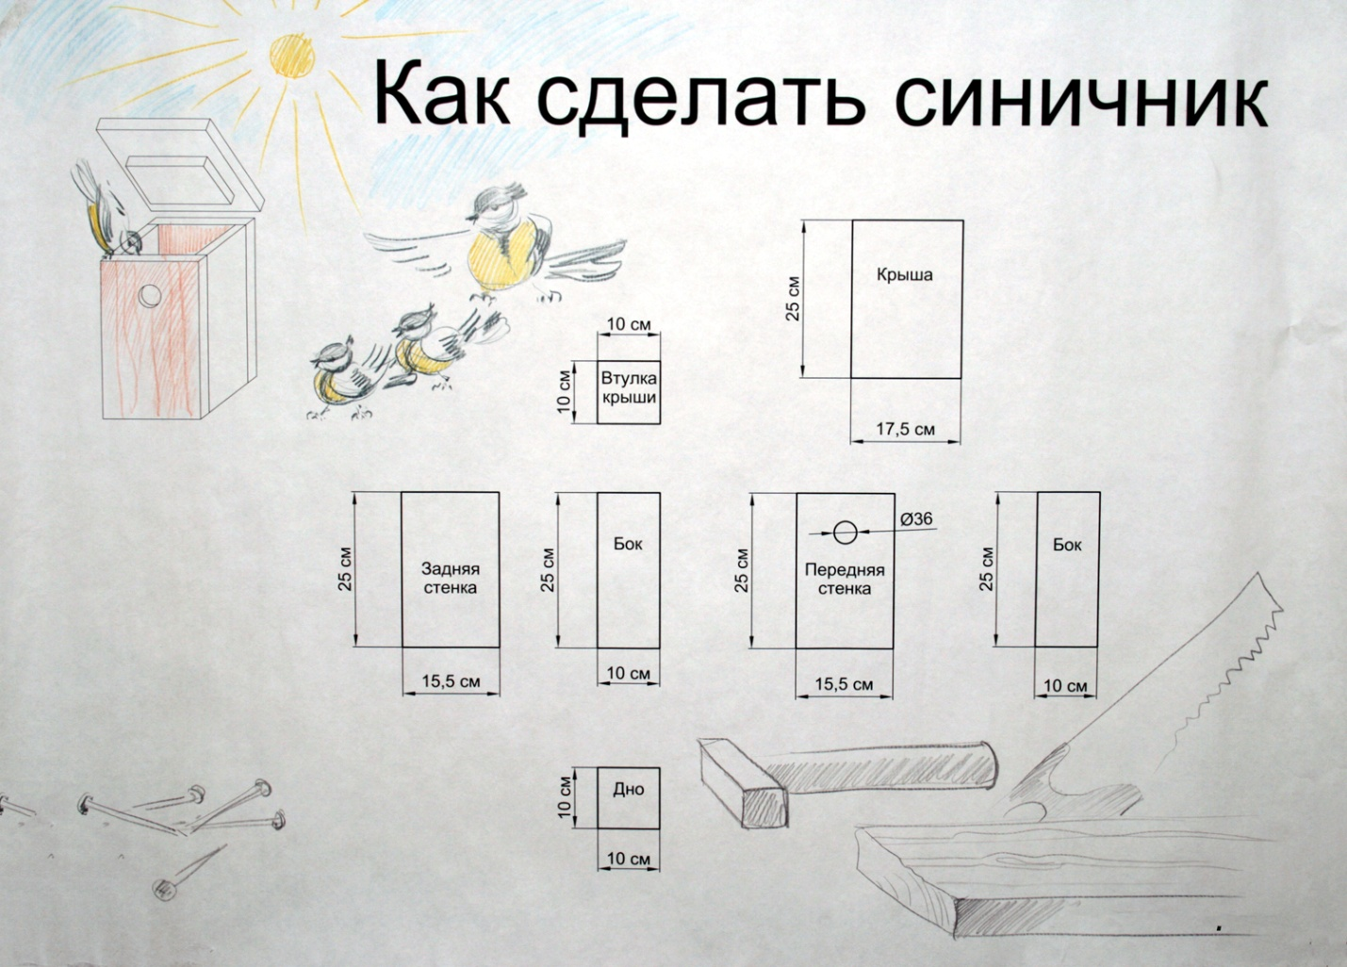
Особую радость пернатые доставляют детям, ведь то , что для нас так понятно и естественно для малышей – сенсационное открытие.
Птичьи квартиры. Скворечники. Синичники.
Начнем с того, что искусственные гнездовья для птиц можно строить и развешивать круглый год. Дело в том, что большинство наших пернатых успевают за сезон выкормить и поставить на крыло два, а то и три выводка. Мало того, та же синичка, например, не будет класть вторую кладку яиц в том же самом домике, а будет искать новую квартиру. Такая привычка обусловлена тем , что на прежнем месте остается масса паразитов (блох, клещей…). Если вы заботитесь о птицах , то возьмите за привычку, всякий раз , когда последний птенец покинул отчий дом, снимите его , вытряхните содержимое и хорошенько обработайте крутым кипятком или раствором марганцовки.
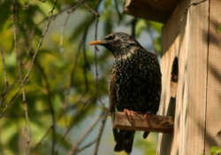
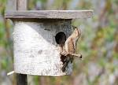
Для удобства подобной дезинфекции изначально планируйте съемную крышу всех искусственных гнездовий. Кстати их всего более 50 видов, которые условно объединяют в десяток типов: открытые и наземные гнездовья, обычные и комбинированные домики, дуплянки, бочки и т .д.
Забегая вперед , объясню , что такое комбинированный домик. Скворечники и синичники – это всего лишь искусственные дупла. Вместо них можно использовать и обыкновенную дуплянку- цельный кусок круглого дерева с выдолбленной сердцевиной, но технически выполнить это сложно (необходим спец. инструмент). Но не обязательно мастерить круглые дуплянки, достаточно сделать круглой лишь одну сторону обычного прямоугольного ящика.Если вместо плоской передней стенки вы используете полукруглый горбыль с корой, в которой просверлите дырку для входного отверстия, то птицы предпочтут такое жилище в первую очередь. Это и есть комбинированный домик.
Есть история про любителей птиц, которые покрасили одну половину скворечника в зеленый цвет . а другую в алый.( краски зеленой не хватило) и очень удивились , когда обнаружили .что в алых домиках птицы поселились в первую очередь. Действительно, именно красный и серые цвета птицы предпочитают остальным, но только в том случае, если гнезовье не красили масляной или нитрокраской. Лучше это сделать обычными белилами или водоэмульсионной краской. Внутри квартиры лучше не красить, а стенки должны быть шероховатыми .Исключение представляют синичники, поскольку там внутри должно быть темно.
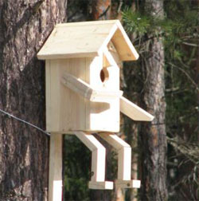
Если внутренние стенки черные, синичка довольна, ведь ее главная уловка- пугать в темноте врагов, Мастерски имитируя змеиное шипение. Представте себе: лезет в дупло какая-нибудь белка, в надежде поживиться птичьими яицами, а от туда , с громким шипением, начинает бросаться на нее два белых глаза (так выглядят белоснежные синичкины щеки на черной голове). Тут уж у кого хочешь поджилки затрясутся!
Вообще то синичники строятся так же как скворечники. Единственное различие – в габаритах. Для большой синички глубина домика или дуплянки должна быть 50 см, для мелких синичек достаточно 25 см. В таком жилище могут поселиться и другие птицы. А синичкам-гаичкам еще обязательнонадо сделать маленький леток и насыпать внутрь трухлявых опилок, половину которых птицы с удовольствием выкинут в отверстие, и со спокойной душой начнут обживаться.
Габариты синичника: донышко 10х10 см( малая синица 8х8см), леток 3 см(2,5 см). Развешивать их следует на высоту около трех метров ( в парках 3-4 метра). Если крыша съемная закрепите домик проволокой. Размер отверстия для входа зависит от того кого вы хотели бы увидеть внутри : если скворца, то 4,5-5 см в диаметре, если синиц то 3 см . В выше описанных домиках может поселиться и обычный полевой воробей. Но не расстраивайтесь, во-первых это происходит только тогда, когда квартира синицу не устроила ( выгнать воробья для синицы не проблема), во-вторых все лучше чем пустая квартира.
Трясогузочник.
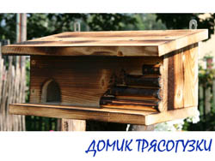
Классический домик для трясогузки похож на скворечник, который просто положили на бок. Главная особенность в том, Что доски служащие полом и крышей, должны сильно выступать вперед ( до 10 см.) таким образом у птичек будет приступочка и козырек. Вместо входного отверстия можно пропилить обычный щелевой разрез шириной 4 см. Приблизительные параметры самой коробки длина 25-30 см, ширина 12-14 см, высота 10 см.Если делать из цельной доски , то пол и потолок ,размера соответственно 25х22 или 30х24 см. Еще важная деталь- невысокая стенка-перегородка внутри домика, которая разделяет гнездовую камеру и прихожую. Это необходимо , что бы птицы-разбойницы или кошка не добралась до птенцов. Трясогузки в отличии от синиц предпочитают ходить по дому пешком. Залетят, пройдут до перегородочки, перепорхнут через нее и попадут к своим детушкам. Малыши до срока не вывалятся, пока не оперятся и не смогут самостоятельно барьер преодолеть. Еще следует знать , что трясогузки не любят головокружительную высоту, поэтому оптимальное расстояние до земли не более 2-3 метров.
Для строительства требуется.
* Сухие натуральные доски из лиственных пород дерева. Ширина доски 12-16 см, а толщина не менее 2 см.
*Около 20 гвоздей , длина 35-45 см.
*Инструменты: карандаш, молоток, линейку, ножовку по дереву, дрель, перьевое сверло 30-40мм и умелые руки.
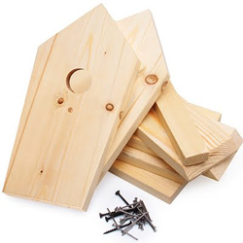
Размеры:
Внутренний размер: квадратное дно 10-15 см., природное дупло 12х12 см., ориентируясь на эти размеры: диаметр летка (отверстия) 4-4,5 см., Расстояние от летка до дна 15-20 см., высота скворечника 30-35 см., верхний козырек должен выступать не менее чем на 5 см, что бы защитить вход от
непогоды.
Вешать скворечник можно на дерево, стену, шест на высоту от трех метров с легким наклоном вперед, чтобы не затекал внутрь дождь и легче было птицам выбираться из скворечника. Вход должен быть направлен на юг, восток, юго-восток , что бы не задувал ветер. Лучше скворечник к дереву привязать проволокой.
Желаем удачи и счастливых пернатых соседей!
